3.1 函数的表示法
（一）函数的表示法
题型一 求函数解析式
（1）待定系数法
1．已知$$f(x)$$是一次函数，$$2f(2)−3f(1)=5$$，$$2f\left(0\right)−f\left(−1\right)=−1$$，则$$f(x)=$$（ ）
A．$$3x+2$$ B．$$3x−2$$ C．$$2x+3$$ D．$$2x−3$$
【答案】D
【难度】0.85
【知识点】已知函数类型求解析式
【分析】设出函数$$f(x)$$的解析式，再根据给定条件列出方程组，求解作答.
【详解】依题意，设$$f(x)=kx+b,k≠0$$，则有$$\{\begin{aligned}2(2k+b)−3(k+b)=5 \\ 2b−(−k+b)=−1\end{aligned}$$，解得$$k=2,b=−3$$，
所以$$f(x)=2x−3$$.
故选：D
2．设$$f(x)$$是一次函数，且$$f[f(x)]=4x+3$$，求$$f(x)$$的解析式.
【答案】$$f(x)=2x+1$$或$$f(x)=−2x−3$$
【难度】0.65
【知识点】已知函数类型求解析式、函数
【分析】利用待定系数法及复合函数从内到外的处理的原则即可求解.
【详解】设$$f(x)=ax+b(a≠0)$$，则
$$f[f(x)]=af(x)+b=a(ax+b)+b=a^{2}x+ab+b\text{=}4x+3$$,
所以$$\{\begin{aligned}a^{2}=4 \\ ab+b=3\end{aligned}$$，解得$$\{\begin{aligned}a=2 \\ b=1\end{aligned}$$或$$\{\begin{aligned}a=−2 \\ b=−3\end{aligned}$$，
所以函数$$f(x)$$的解析式为$$f(x)=2x+1$$或$$f(x)=−2x−3$$.
3．若二次函数$$f(x)$$满足$$f(0)=1$$，$$f(x+1)−f(x)=2x$$，求$$f(x)$$.
【答案】$$x^{2}−x+1$$.
【难度】0.85
【知识点】已知函数类型求解析式、求二次函数的解析式
【分析】由于已知是二次函数，所以用待定系数法即可.
【详解】因为二次函数$$f(x)$$满足$$f(0)=1$$；所以设$$f(x)=ax^{2}+bx+1$$，
则：$$f(x+1)=a{(x+1)}^{2}+b(x+1)+1=ax^{2}+bx+1+2ax+a+b$$；
因为$$f(x+1)−f(x)=2x$$，
所以$$ax^{2}+bx+1+2ax+a+b−ax^{2}−bx−1=2x$$；
∴$$2ax+a+b=2x$$；∴$$\{\begin{aligned}2a=2 \\ a+b=0\end{aligned}$$；∴$$a=1$$，$$b=−1$$；
∴$$f(x)=x^{2}−x+1$$.
故答案为：$$x^{2}−x+1$$ .
（2）配凑法
4．已知函数$$g\left(\sqrt{x}+2\right)=x+2\sqrt{x}+1$$.求函数$$g\left(x\right)$$的解析式；
【答案】$$g(x)=x^{2}−2x+1$$，$$x≥2$$．
【难度】0.85
【知识点】已知f（g（x））求解析式
【分析】用换元法求解．
【详解】设$$t=\sqrt{x}+2$$，则$$t≥2$$，$$\sqrt{x}=t−2$$，
所以$$g(t)={(t−2)}^{2}+2(t−2)+1=t^{2}−2t+1$$，
所以$$g(x)=x^{2}−2x+1$$，$$x≥2$$．
5．已知函数f（x²+1）＝x⁴，则函数y＝f（x）的解析式是（ ）
A．$$f\left(x\right)={\left(x−1\right)}^{2},x≥0$$ B．$$f\left(x\right)={\left(x−1\right)}^{2},x≥1$$
C．$$f\left(x\right)={\left(x+1\right)}^{2},x≥0$$ D．$$f\left(x\right)={\left(x+1\right)}^{2},x≥1$$
【答案】B
【难度】0.94
【知识点】已知f（g（x））求解析式
【分析】利用凑配法求得$$f\left(x\right)$$解析式.
【详解】$$f\left(x^{2}+1\right)=x^{4}={\left(x^{2}+1\right)}^{2}−2\left(x^{2}+1\right)+1$$，且$$x^{2}+1≥1$$，
所以$$f\left(x\right)=x^{2}−2x+1={\left(x−1\right)}^{2},x≥1$$.
故选：B
6．已知f(x－$$\frac{1}{x}$$)＝x²＋$$\frac{1}{x^{2}}$$，则f（x+$$\frac{1}{x}$$）＝________.
【答案】$$x^{2}+\frac{1}{x^{2}}+4$$
【难度】0.65
【知识点】已知f（g（x））求解析式
【解析】先利用配凑法由f(x－$$\frac{1}{x}$$)＝x²＋$$\frac{1}{x^{2}}$$，得到 $$f\left(x\right)=x^{2}+2$$，然后再利用代入法求解.
【详解】因为f(x－$$\frac{1}{x}$$)＝x²＋$$\frac{1}{x^{2}}$$ $$={\left(x−\frac{1}{x}\right)}^{2}+2$$，
所以$$f\left(x\right)=x^{2}+2$$，
所以f（x+$$\frac{1}{x}$$）$$={\left(x+\frac{1}{x}\right)}^{2}+2=x^{2}+\frac{1}{x^{2}}+4$$，
故答案为：$$x^{2}+\frac{1}{x^{2}}+4$$
【点睛】本题主要考查函数解析式的求法，还考查了运算求解的能力，属于基础题.
（3）换元法
7．已知$$f\left(2x−1\right)=4x^{2}+3$$，则$$f\left(x\right)=$$（ ）．
A．$$x^{2}−2x+4$$ B．$$x^{2}+2x$$ C．$$x^{2}−2x−1$$ D．$$x^{2}+2x+4$$
【答案】D
【难度】0.85
【知识点】已知f（g（x））求解析式
【分析】利用换元法求解函数解析式.
【详解】令$$t=2x−1$$，则$$x=\frac{t+1}{2}$$，$$f\left(t\right)=4{\left(\frac{t+1}{2}\right)}^{2}+3=t^{2}+2t+4$$；
所以$$f(x)=x^{2}+2x+4$$.
故选：D.
8．已知f$$\left(x\text{-}\frac{1}{x}\right)$$=x²+$$\frac{1}{x^{2}}$$，则函数f(x)=_______，f（3）=_______．
【答案】 $$x^{2}+2$$ 11
【难度】0.94
【知识点】求函数值、已知f（g（x））求解析式
【分析】利用换元法可求出$$f(x)$$，进一步可得$$f(3)$$.
【详解】令$$x−\frac{1}{x}=t$$，则$$x^{2}+\frac{1}{x^{2}}={(x−\frac{1}{x})}^{2}+2=t^{2}+2$$，
所以$$f(t)=t^{2}+2$$，所以$$f(x)=x^{2}+2$$，
所以$$f(3)=3^{2}+2=11$$.
故答案为：$$x^{2}+2$$；$$11$$.
9．已知函数$$f\left(\frac{1−x}{1+x}\right)=\frac{1−x^{2}}{1+x^{2}}$$，则$$f\left(x\right)$$的解析式为（ ）
A．$$f\left(x\right)=\frac{2x}{1+x^{2}}\left(x≠−1\right)$$ B．$$f\left(x\right)=−\frac{2x}{1+x^{2}}\left(x≠−1\right)$$
C．$$f\left(x\right)=\frac{x}{1+x^{2}}\left(x≠−1\right)$$ D．$$f\left(x\right)=−\frac{x}{1+x^{2}}\left(x≠−1\right)$$
【答案】A
【难度】0.94
【知识点】已知f（g（x））求解析式
【分析】令$$t=\frac{1−x}{1+x}$$，则$$x=\frac{1−t}{1+t}$$，代入已知解析式可得$$f\left(t\right)$$的表达式，再将$$t$$换成$$x$$即可求解.
【详解】令$$t=\frac{1−x}{1+x}$$，则$$x=\frac{1−t}{1+t}$$ ，
所以$$f\left(t\right)=\frac{1−{\left(\frac{1−t}{1+t}\right)}^{2}}{1+{\left(\frac{1−t}{1+t}\right)}^{2}}=\frac{2t}{t^{2}+1}\left(t≠−1\right)$$，
所以$$f\left(x\right)=\frac{2x}{1+x^{2}}\left(x≠−1\right)$$，
故选：A.
（4）构造方程组法
10．已知函数$$f(x)$$的定义域为$$R$$，且$$f(x)+2f(−x)=x^{2}−x$$，则$$f(x)=$$（ ）
A．$$\frac{x^{2}+2x}{3}$$ B．$$\frac{2x^{2}}{3}+x$$ C．$$\frac{2x^{2}+2x}{3}$$ D．$$\frac{x^{2}}{3}+x$$
【答案】D
【难度】0.94
【知识点】函数方程组法求解析式
【分析】令$$x$$为$$−x$$，则$$f(−x)+2f(x)=x^{2}+x$$，然后与$$f(x)+2f(−x)=x^{2}−x$$联立可求出$$f(x)$$
【详解】令$$x$$为$$−x$$，则$$f(−x)+2f(x)=x^{2}+x$$，
与$$f(x)+2f(−x)=x^{2}−x$$联立可解得，$$f(x)=\frac{x^{2}}{3}+x$$．
故选：D．
11．若函数$$f\left(x\right)$$满足$$f\left(x\right)+2f\left(\frac{1}{x}\right)=2x+1$$，则$$f\left(2\right)=$$（ ）
A．$$−\frac{1}{3}$$ B．$$\frac{2}{3}$$ C．$$\frac{8}{3}$$ D．$$\frac{1}{2}$$
【答案】A
【难度】0.65
【知识点】函数方程组法求解析式
【分析】利用方程组法即可求出函数的解析式，从而求$$f\left(2\right)$$的值.
【详解】因为函数$$f\left(x\right)$$满足$$f\left(x\right)+2f\left(\frac{1}{x}\right)=2x+1$$ ---①
所以$$f\left(\frac{1}{x}\right)+2f\left(x\right)=\frac{2}{x}+1$$ ---②
联立①②，得$$\{\begin{aligned}f\left(x\right)+2f\left(\frac{1}{x}\right)=2x+1 \\ f\left(\frac{1}{x}\right)+2f\left(x\right)=\frac{2}{x}+1\end{aligned}$$，解得$$f\left(x\right)=\frac{4}{3x}−\frac{2x}{3}+\frac{1}{3}$$，
∴$$f\left(2\right)=\frac{4}{6}−\frac{4}{3}+\frac{1}{3}=−\frac{1}{3}$$
故选：A
12．已知函数$$f(x)$$的定义域为$$(0,+∞)$$，且$$f(x)=2f(\frac{1}{x})\sqrt{x}−1$$，则$$f(x)=$$_______
【答案】$$\frac{2}{3}\sqrt{x}+\frac{1}{3}$$
【难度】0.85
【知识点】函数方程组法求解析式
【解析】根据$$f(x)=2f(\frac{1}{x})\sqrt{x}−1$$，考虑到所给式子中含有$$f(x)$$和$$f(\frac{1}{x})$$，用$$\frac{1}{x}$$代替$$x$$代入
$$f(x)=2f(\frac{1}{x})\sqrt{x}−1$$，解关于$$f(x)$$与$$f(\frac{1}{x})$$的方程组，即可求得$$f(x)$$．
【详解】考虑到所给式子中含有$$f(x)$$和$$f(\frac{1}{x})$$，故可考虑利用换元法进行求解．
在$$f(x)=2f(\frac{1}{x})\sqrt{x}−1$$，用$$\frac{1}{x}$$代替$$x$$，
得$$f(\frac{1}{x})=2f(x)\frac{1}{\sqrt{x}}−1$$，将$$f(\frac{1}{x})=\frac{2f(x)}{\sqrt{x}}−1$$代入$$f(x)=2f(\frac{1}{x})\sqrt{x}−1$$中，可求得$$f(x)=\frac{2}{3}\sqrt{x}+\frac{1}{3}$$．
故答案为：$$\frac{2}{3}\sqrt{x}+\frac{1}{3}$$.
【点睛】此题是个基础题．本题主要考查通过给定条件求函数解析式的问题．联立方程求函数解析式是求解析式的一种重要方法．

13．已知函数f(x)满足f(x)＋2f(3－x)＝x²，则f(x)的解析式为（ ）
A．f(x)＝x²－12x＋18
B．f(x)＝$$\frac{1}{3}x^{2}$$－4x＋6
C．f(x)＝6x＋9
D．f(x)＝2x＋3
【答案】B
【难度】0.65
【知识点】函数方程组法求解析式
【分析】用$$3−x$$代替原方程中的$$x$$，构造方程，解方程组的方法求解.
【详解】用$$3−x$$代替原方程中的$$x$$得：
f(3－x)＋2f[3－(3－x)]＝f(3－x)＋2f(x)＝(3－x)²＝x²－6x＋9，
∴$$\{\begin{aligned}f(x)+2f(3−x)=x^{2} \\ f(3−x)+2f(x)=x^{2}−6x+9\end{aligned}$$
消去$$f(3−x)$$得：－3f(x)＝－x²＋12x－18，
$$∴f(x)=\frac{1}{3}x^{2}−4x+6$$.
故选：B
（5）赋值法
14．已知$$f\left(0\right)=1$$，对于任意实数$$x，y$$，等式$$f(x-y)=f(x)-y(2x-y+1)$$，求$$f\left(x\right)$$的解析式.
【答案】$$f\left(x\right)=x^{2}+x+1$$
【难度】0.65
【知识点】求抽象函数的解析式
【分析】对恒等式$$f(x-y)=f(x)-y(2x-y+1)$$利用赋值法，赋值代入求出$$f\left(x\right)$$的解析式.
【详解】对于任意实数$$x、y，$$等式$$f(x-y)=f(x)-y(2x-y+1)$$恒成立，
不妨令$$x=0，$$则有 $$f(-y)=f(0)-y(-y+1)=1+y(y-1)=y^{2}-y+1$$
再令$$-y=x，$$得函数解析式为：$$f(x)=x^{2}+x+1.$$
15．设函数$$f:R→R$$满足$$f\left(0\right)=1$$，且对任意$$x$$，$$y∈R$$都有$$f\left(xy+1\right)=f\left(x\right)f\left(y\right)−f\left(y\right)−x+2$$，则$$f\left(2020\right)$$=_________.
【答案】2021
【难度】0.85
【知识点】求抽象函数的解析式
【解析】利用赋值法求出$$f\left(x\right)$$的解析式，即可求解.
【详解】令$$x=y=0$$，得$$f\left(1\right)=f\left(0\right)f\left(0\right)−f\left(0\right)−0+2=1−1+2=2$$，
令$$y=0$$得$$f\left(1\right)=f\left(x\right)f\left(0\right)−f\left(0\right)−x+2$$，即$$2=f\left(x\right)−1−x+2$$，
所以$$f\left(x\right)=x+1$$，
所以$$f\left(2020\right)=2020+1=2021$$，
故答案为：2021
【点睛】关键点点睛：解决本题的关键点是准确赋值求出$$f\left(x\right)$$的解析式.
16．设$$f(x)$$是定义在$$\text{R}$$上的函数，$$f\left(0\right)=0$$且满足对任意$$x,y$$等式$$f\left(2y+x\right)=f\left(x\right)+6y\left(2x+2y+1\right)$$恒成立，则$$f(x)$$的解析式为_____________．
【答案】$$f\left(x\right)=3x\left(x+1\right)$$
【难度】0.85
【知识点】求抽象函数的解析式
【分析】利用赋值法可求$$f(x)$$．
【详解】$$∵$$ $$f(x)$$是定义在$$\text{R}$$上的函数，且对任意$$x,y$$，$$f\left(2y+x\right)=f\left(x\right)+6y\left(2x+2y+1\right)$$恒成立，
$$∴$$令$$x=0$$，得 $$f\left(2y\right)=6y\left(2y+1\right)$$，故$$f\left(x\right)=3x\left(x+1\right)$$．
此时$$f\left(2y+x\right)−f\left(x\right)=3{\left(2y+x\right)}^{2}+3\left(2y+x\right)−3x^{2}−3x$$
$$=12y^{2}+12xy+6y=6y(2x+2y+1)$$，
符合题设要求，
故答案为：$$f\left(x\right)=3x\left(x+1\right)$$
【点睛】本题考查函数解析式的求解及常用方法，属于基础题，准确理解恒等式的含义是解决本题的关键．
题型二 函数的图象及应用
17．在某种金属材料耐高温的实验中，10分钟内温度y（℃）随时间t（分钟）的变化情况，经微机处理后显示出如下图象，则下列说法中正确的是（ ）
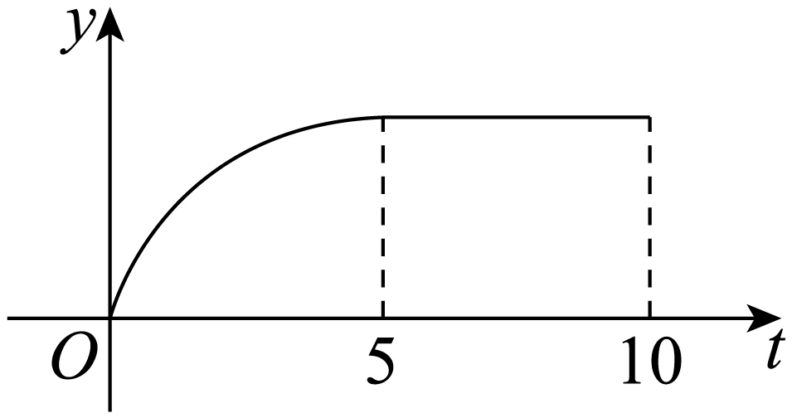
A．前5分钟温度增加的速度由慢变快，后5分钟温度保持不变
B．前5分钟温度增加的速度由快变慢，后5分钟温度保持不变
C．前5分钟温度增加的速度由慢变快，后5分钟温度匀速增加
D．前5分钟温度增加的速度由快变慢，后5分钟温度匀速增加
【答案】B
【难度】0.85
【知识点】图象法表示函数、函数图象的应用
【分析】根据给定图象变化情况直接判断作答.
【详解】温度y关于时间t的图象是先凸后平，在区间$$[0,5]$$内图象上凸，温度增速由快变慢，在区间$$[5,10]$$内图象水平，温度保持不变.
故选：B

18．因为疫情原因，某校实行凭证入校，凡是不带出入证者一律不准进校园，某学生早上上学，早上他骑自行车从家里出发离开家不久，发现出入证忘在家里了，于是回到家取上出入证，然后改为乘坐出租车以更快的速度赶往学校，令x（单位：分钟）表示离开家的时间，y（单位：千米）表示离开家的距离，其中等待红绿灯及在家取出入证的时间忽略不计，下列图象中与上述事件吻合最好的是（ ）
A．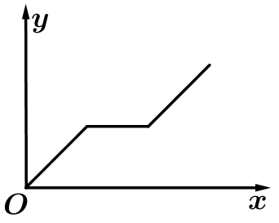 B．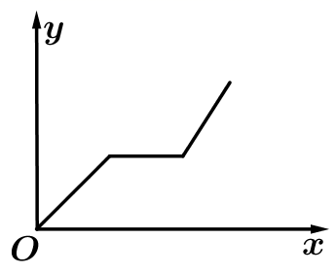
C．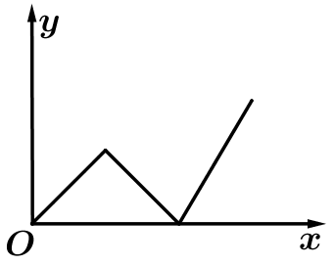 D．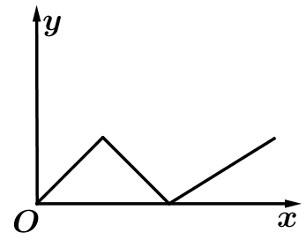
【答案】C
【难度】0.85
【知识点】图象法表示函数
【分析】根据它离家的距离与离开的速度判断．
【详解】中途回家取证件，因此中间有零点，排除AB，第二次离开家速度更大，直线的斜率更大，只有C满足．
故选：C．
（二）分段函数
题型一 分段函数求值
（1）已知自变量的值求函数值
19．已知函数$$f(x)=\{\begin{aligned}x^{2}+1,(x<1) \\ −2x+3,(x≥1)\end{aligned}$$，则$$f(3)$$=_________
【答案】$$−3$$
【难度】0.94
【知识点】求分段函数解析式或求函数的值
【分析】按照解析式直接计算即可.
【详解】$$f(3)=−2×3+3=−3$$.
故答案为：-3.
20．已知函数$$f\left(x\right)=\{\begin{aligned}x^{2}+1,x≤1 \\ \frac{2}{x},x>1\end{aligned}$$，则$$f\left(f\left(3\right)\right)=$$（ ）
A．$$\frac{5}{3}$$ B．3 C．$$\frac{2}{3}$$ D．$$\frac{13}{9}$$
【答案】D
【难度】0.94
【知识点】求分段函数解析式或求函数的值
【分析】根据分段函数的解析式，令$$x=3$$代入先求出$$f\left(3\right)=\frac{2}{3}$$，进而可求出$$f\left(f\left(3\right)\right)$$的结果.
【详解】解：$$∵f\left(x\right)=\{\begin{aligned}x^{2}+1,x≤1 \\ \frac{2}{x},x>1\end{aligned}$$，
则令$$x=3$$，得$$f\left(3\right)=\frac{2}{3}$$，
所以$$f\left(f\left(3\right)\right)=f\left(\frac{2}{3}\right)={\left(\frac{2}{3}\right)}^{2}+1=\frac{4}{9}+1=\frac{13}{9}$$.
故选：D.
21．设函数$$f(x)=\{\begin{aligned}1−x^{2},x≤1 \\ x^{2}+x−3,x>1\end{aligned}$$，则$$f\left(\frac{1}{f(2)}\right)$$的值为（ ）
A．$$\frac{15}{16}$$ B．$$\frac{8}{9}$$ C．$$−\frac{27}{16}$$ D．18
【答案】B
【难度】0.94
【知识点】求分段函数解析式或求函数的值
【分析】根据分段函数的不同定义域对应的函数解析式，进行代入计算即可.
【详解】$$f\left(\frac{1}{f(2)}\right)=f(\frac{1}{2^{2}+2−3})=f(\frac{1}{3})=1−{(\frac{1}{3})}^{2}=1−\frac{1}{9}=\frac{8}{9}$$，
故选：B
22．已知函数$$f\left(x\right)=\{\begin{aligned}2x^{2}+1，x≤0 \\ f\left(x−3\right),x>0\end{aligned}$$，则$$f\left(4\right)=$$___________.
【答案】9
【难度】0.85
【知识点】求分段函数值
【分析】根据函数解析式直接求解即可.
【详解】解：根据题意，$$f\left(4\right)=f\left(4−3\right)=f\left(1\right)=f\left(1−3\right)=f\left(−2\right)=2×{\left(−2\right)}^{2}+1=9$$
故答案为：9
（2）已知函数值求自变量的值
23．函数f(x)＝$$\{\begin{aligned}x+2,x≤−1, \\ x^{2},−1<x<2, \\ 2x,x≥2,\end{aligned}$$若f(x)＝2，则x的值是( )
A．$$\sqrt{2}$$ B．±$$\sqrt{2}$$ C．0或1 D．$$\sqrt{3}$$
【答案】A
【难度】0.94
【知识点】已知分段函数的值求参数或自变量
【分析】根据函数值为2，分类讨论即可.
【详解】若f(x)＝2，
①x≤－1时，x＋2＝2，解得x＝0(不符合，舍去)；
②－1＜x＜2时，$$x^{2}=2$$，解得x＝$$\sqrt{2}$$(符合)或x＝$$−\sqrt{2}$$(不符，舍去)；
③x≥2时，2x＝2，解得x＝1(不符，舍去).
综上，x＝$$\sqrt{2}$$.
故选：A.
24．已知函数$$f\left(x\right)=\{\begin{aligned}x^{2},x>0 \\ x+1,x≤0\end{aligned}$$，若$$f\left(a\right)+f\left(1\right)=0$$，则实数$$a$$的值等于（ ）
A．$$−1$$ B．$$−2$$
C．$$1$$ D．$$3$$
【答案】B
【难度】0.94
【知识点】已知分段函数的值求参数或自变量
【分析】根据分段函数的解析式，结合代入法，分类讨论进行求解即可.
【详解】当$$a>0$$时，由$$f\left(a\right)+f\left(1\right)=0⇒a^{2}+1=0$$，该方程无实根；
当$$a≤0$$时，$$f\left(a\right)+f\left(1\right)=0⇒a+1+1=0⇒a=−2$$，显然符合$$a≤0$$，
故选：B
25．已知函数$$f(x)=\{\begin{aligned}x^{2}+2，x＜1 \\ 2x+a^{2}，x≥1\end{aligned}$$，若$$f(f(0))=4a$$，则实数a＝（ ）
A．$$\frac{1}{2}$$ B．$$\frac{4}{5}$$ C．2 D．9
【答案】C
【难度】0.85
【知识点】求分段函数解析式或求函数的值
【分析】由函数的解析式可得$$f(f(0))=f(2)=4+a^{2}=4a$$，求解可得答案．
【详解】$$∵$$函数$$f(x)=\{\begin{aligned}x^{2}+2，x＜1 \\ 2x+a^{2}，x≥1\end{aligned}$$，
$$∴f(0)=2$$，则$$f(f(0))=f(2)=4+a^{2}=4a$$，
即$${(a−2)}^{2}=0$$，解可得：$$a=2$$.
故选：C
26．已知实数$$a≠0$$函数$$f\left(x\right)=\{\begin{aligned}−2x+a\left(x<1\right) \\ −x−2a\left(x≥1\right)\end{aligned}$$，若$$f\left(1−a\right)=f\left(1+a\right)$$，则$$a$$的值为（ ）
A．$$\frac{1}{6}$$ B．$$−\frac{1}{6}$$ C．$$−\frac{3}{4}$$ D．$$\frac{3}{4}$$
【答案】A
【难度】0.85
【知识点】已知分段函数的值求参数或自变量
【分析】结合分段函数的解析式，分$$a>0$$和$$a<0$$两种情况讨论，列出方程，即可求解.
【详解】由题意，实数$$a≠0$$函数$$f\left(x\right)=\{\begin{aligned}−2x+a\left(x<1\right) \\ −x−2a\left(x≥1\right)\end{aligned}$$，
当$$a>0$$时，则$$1−a<1$$且$$1+a>1$$，
可得$$f\left(1−a\right)=−2(1−a)+a=3a−2$$，$$f\left(1+a\right)=−(1+a)−2a=−3a−1$$，
所以$$3a−2=−3a−1$$，解得$$a=\frac{1}{6}$$；
当$$a<0$$时，则$$1−a>1$$且$$1+a<1$$，
可得$$f\left(1−a\right)=−(1−a)−2a=−a−1$$，$$f\left(1+a\right)=−2(1+a)+a=−a−2$$，
所以$$−a−1=−a−2$$，此时无解，
综上可得，实数$$a$$的值为$$\frac{1}{6}$$.
故选：A.
题型二 分段函数与不等式的综合
27．已知函数$$f\left(x\right)=\{\begin{aligned}x^{2}−4x+6,x≥0 \\ x+6,x<0\end{aligned}$$，则不等式$$f\left(x\right)>3$$的解集是（ ）
A．$$\left(−3,1\right)∪\left(3,+∞\right)$$ B．$$\left(−∞,−1\right)∪\left(2,3\right)$$
C．$$\left(−1,1\right)∪\left(3,+∞\right)$$ D．$$\left(−∞,−3\right)∪\left(1,3\right)$$
【答案】A
【难度】0.65
【知识点】解不含参数的一元二次不等式、解分段函数不等式
【分析】根据给定条件，分段解不等式，再求并集作答.
【详解】函数$$f\left(x\right)=\{\begin{aligned}x^{2}−4x+6,x≥0 \\ x+6,x<0\end{aligned}$$，则不等式$$f\left(x\right)>3$$等价于$$\{\begin{aligned}x<0 \\ x+6>3\end{aligned}$$或者$$\{\begin{aligned}x≥0 \\ x^{2}−4x+6>3\end{aligned}$$，
解$$\{\begin{aligned}x<0 \\ x+6>3\end{aligned}$$得：$$−3<x<0$$，解$$\{\begin{aligned}x≥0 \\ x^{2}−4x+6>3\end{aligned}$$得：$$0≤x<1$$或$$x>3$$，于是得$$−3<x<1$$或$$x>3$$，
所以不等式$$f\left(x\right)>3$$的解集是$$\left(−3,1\right)∪\left(3,+∞\right)$$.
故选：A
28．设函数$$f\left(x\right)=\{\begin{aligned}x^{2}+x,x<0， \\ −x^{2}，x≥0,\end{aligned}$$若$$f\left(f\left(a\right)\right)≤2$$，求实数a的取值范围.
【答案】$$\left(−∞,\sqrt{2}\right]$$
【难度】0.85
【知识点】解不含参数的一元二次不等式、解分段函数不等式
【分析】根据分段函数解析式$$f\left(f\left(a\right)\right)≤2$$等价于$$\{\begin{aligned}f\left(a\right)<0, \\ {\left[f\left(a\right)\right]}^{2}+f\left(a\right)≤2\end{aligned}$$或$$\{\begin{aligned}f\left(a\right)≥0, \\ −{\left[f\left(a\right)\right]}^{2}≤2,\end{aligned}$$，即可得到$$f\left(a\right)≥−2$$，再根据分段函数解析式分类讨论分别计算即可；
【详解】解：由已知$$f\left(x\right)=\{\begin{aligned}x^{2}+x,x<0， \\ −x^{2}，x≥0,\end{aligned}$$，将$$f\left(f\left(a\right)\right)≤2$$转化为$$\{\begin{aligned}f\left(a\right)<0, \\ {\left[f\left(a\right)\right]}^{2}+f\left(a\right)≤2\end{aligned}$$或$$\{\begin{aligned}f\left(a\right)≥0, \\ −{\left[f\left(a\right)\right]}^{2}≤2,\end{aligned}$$解得$$−2≤f\left(a\right)<0$$或$$f\left(a\right)≥0$$，即$$f\left(a\right)≥−2$$.再将$$f\left(a\right)≥−2$$转化为$$\{\begin{aligned}a<0, \\ a^{2}+a≥−2\end{aligned}$$或$$\{\begin{aligned}a≥0, \\ −a^{2}≥−2,\end{aligned}$$解得$$a<0$$或$$0≤a≤\sqrt{2}$$，即$$a≤\sqrt{2}$$，所以实数a的取值范围是$$\left(−∞,\sqrt{2}\right]$$
29．设函数$$f\left(x\right)=\{\begin{aligned}2^{x},x<a, \\ x^{2},x≥a.\end{aligned}$$若$$f\left(1\right)>1$$，则$$a$$的取值范围为______．
【答案】$$\left(1,+∞\right)$$
【难度】0.65
【知识点】指数函数图像应用、解分段函数不等式
【分析】对$$a$$分$$a≤1$$和$$a>1$$两种情况讨论得解.
【详解】当$$a≤1$$时，$$f\left(1\right)=1$$，不满足$$f\left(1\right)>1$$，此时不等式没有实数解；
当$$a>1$$时，$$f\left(1\right)=2$$．满足$$f\left(1\right)>1$$.
所以$$a$$的取值范围为$$\left(1,+∞\right)$$．
故答案为：$$\left(1,+∞\right)$$
题型三 分段函数的图象问题
30．已知函数$$f\left(x\right)=\{\begin{aligned}−x^{2}+2x,x≥0 \\ \frac{1}{2}x+1,x<0\end{aligned}$$.
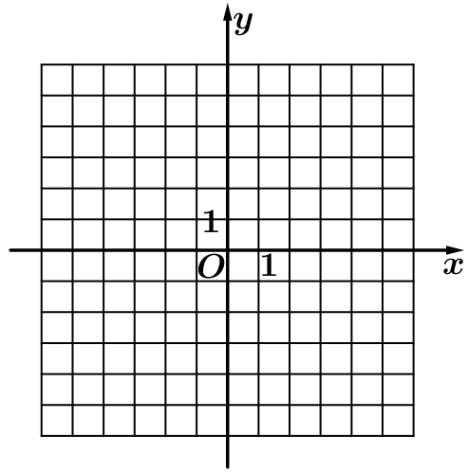
(1)画出函数$$f\left(x\right)$$的图像并写出它的值域；
(2)若$$f(x)≥\frac{1}{4}$$，求x的取值范围；
【答案】(1)$$\left(−∞,1\right]$$
(2)$$\left[−\frac{3}{2},0\right)∪\left[\frac{2−\sqrt{3}}{2},\frac{2+\sqrt{3}}{2}\right]$$
【难度】0.85
【知识点】画出具体函数图象、解不含参数的一元二次不等式、分段函数的值域或最值、解分段函数不等式
【分析】（1）分段画出图像，根据图像可得值域；
（2）分段解不等式，然后求并集即可.
【详解】（1）
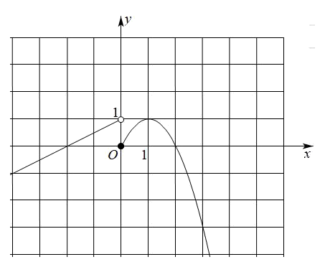
由图可知，函数$$f\left(x\right)$$的值域为$$\left(−∞,1\right]$$
（2）$$\{\begin{aligned}−x^{2}+2x≥\frac{1}{4} \\ x≥0\end{aligned}$$或$$\{\begin{aligned}\frac{1}{2}x+1≥\frac{1}{4} \\ x<0\end{aligned}$$，
解得$$\frac{2−\sqrt{3}}{2}≤x≤\frac{2+\sqrt{3}}{2}$$或$$−\frac{3}{2}≤x<0$$
故x的取值范围为$$\left[−\frac{3}{2},0\right)∪\left[\frac{2−\sqrt{3}}{2},\frac{2+\sqrt{3}}{2}\right]$$
31．已知函数$$f\left(x\right)=\{\begin{aligned}\frac{2}{x},x<0 \\ −x,0≤x<2 \\ \frac{1}{2}x−3,x≥2\end{aligned}$$．
(1)求$$f\left(0\right)$$，$$f\left(f\left(2\right)\right)$$；
(2)若$$f\left(m\right)=−1$$，求$$m$$的值；
(3)作出函数$$f\left(x\right)$$的图象．
【答案】(1)$$f\left(0\right)=0$$，$$f\left(f\left(2\right)\right)=−1$$
(2)$$−2$$或$$1$$或$$4$$
(3)答案见解析
【难度】0.85
【知识点】求分段函数解析式或求函数的值、已知分段函数的值求参数或自变量、画出具体函数图象
【分析】（1）根据分段函数解析式计算可得；
（2）根据分段函数解析式，分类讨论，分别计算可得；
（3）根据函数解析式，画出函数图象即可；
【详解】（1）解：因为$$f\left(x\right)=\{\begin{aligned}\frac{2}{x},x<0 \\ −x,0≤x<2 \\ \frac{1}{2}x−3,x≥2\end{aligned}$$
所以$$f\left(0\right)=0$$，$$f\left(2\right)=\frac{1}{2}×2−3=−2$$，
$$∴f\left(f\left(2\right)\right)=f\left(−2\right)=\frac{2}{−2}=−1$$．
（2）解：当$$m<0$$时，$$f\left(m\right)=\frac{2}{m}=−1$$，$$∴m=−2$$，
当$$0⩽m<2$$时，$$f\left(m\right)=−m=−1$$，$$∴m=1$$，
当$$m⩾2$$时，$$f\left(m\right)=\frac{1}{2}m−3=−1$$，$$∴m=4$$，
综上所述，$$m$$的值为$$−2$$或$$1$$或$$4$$．
（3）解：函数$$f(x)$$的图象，如图所示：
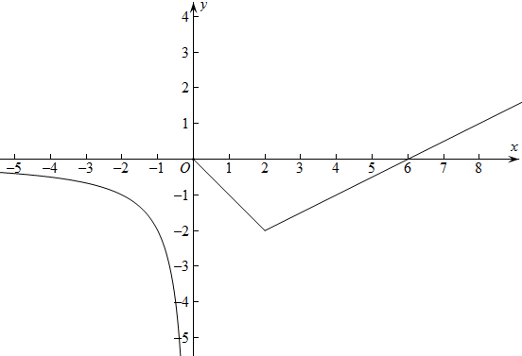
32．定义运算$$a⊕b=\{\begin{aligned}a\left(a≤b\right) \\ b\left(a>b\right)\end{aligned}$$，则函数$$f\left(x\right)=\left(x^{2}−3x\right)⊕4$$的部分图象大致是（ ）
A．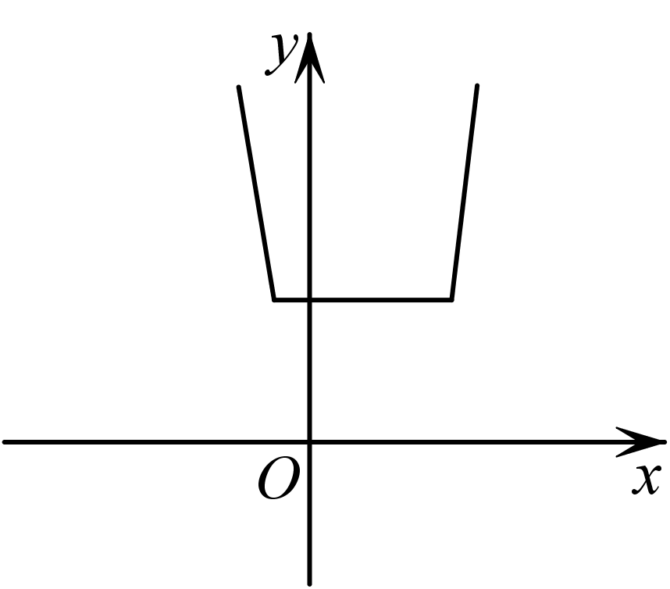 B．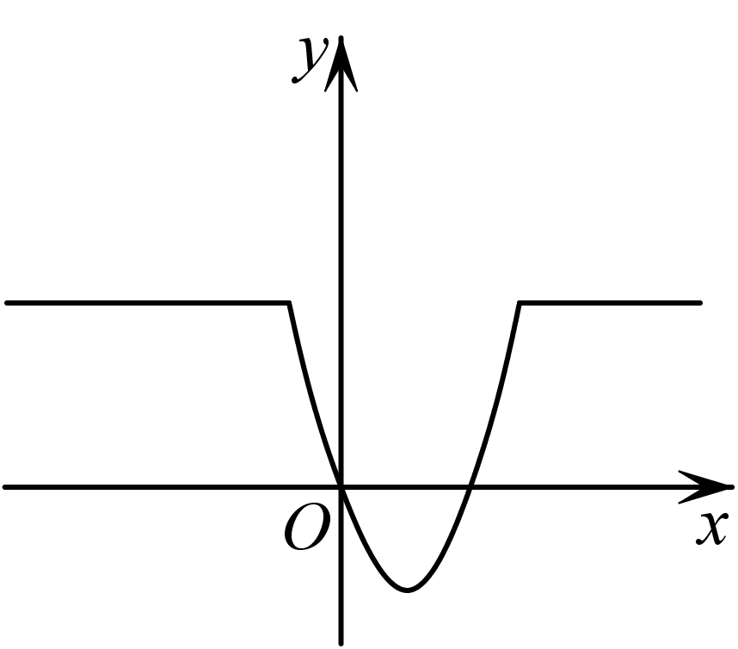
C．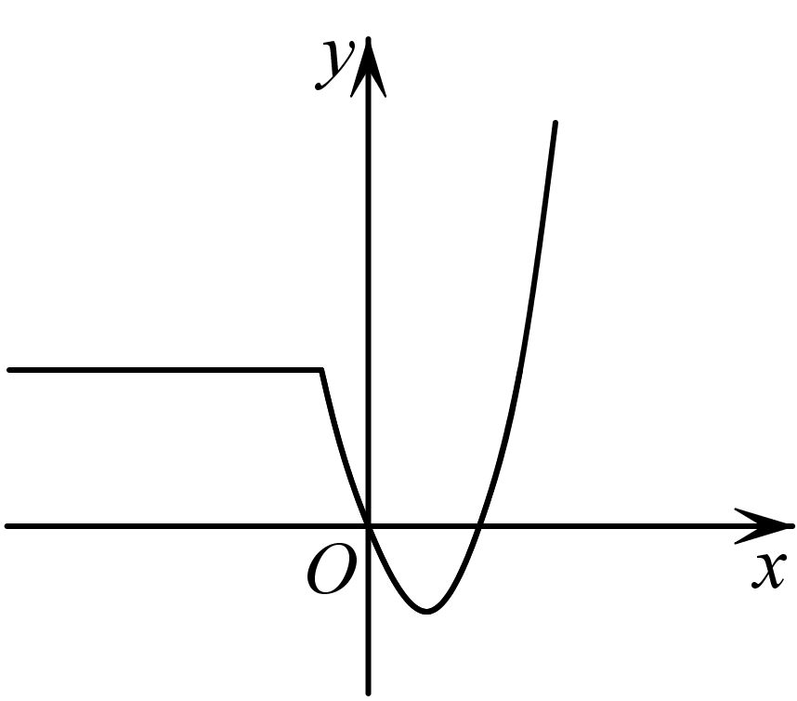 D．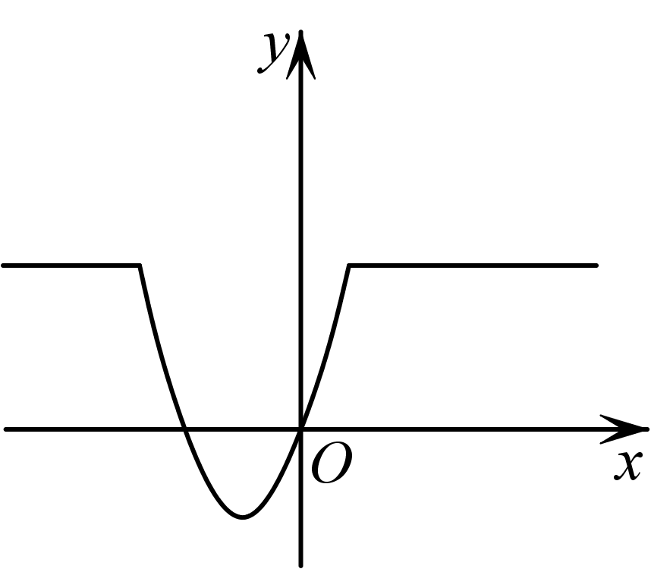
【答案】B
【难度】0.85
【知识点】求分段函数解析式或求函数的值、分段函数的性质及应用、画出具体函数图象、二次函数的图象分析与判断
【分析】根据运算得到函数解析式作图判断.
【详解】$$f\left(x\right)=\left(x^{2}−3x\right)⊕4=\{\begin{aligned}x^{2}−3x,−1≤x≤4 \\ 4,x<−1或x>4\end{aligned}$$，
其图象如图所示：
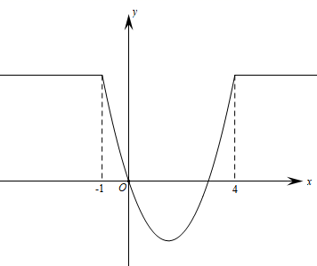
故选：B
题型四 根据分段函数的值域求参数
33．函数$$f\left(x\right)=\{\begin{aligned}x^{2}+x+a,x<1 \\ 2−x,x≥1\end{aligned}$$的值域为$$R$$，则实数$$a$$的取值范围是_____________．
【答案】$$a≤\frac{5}{4}$$
【难度】0.85
【知识点】根据分段函数的值域（最值）求参数
【解析】根据分段函数的解析式，先求出$$x≥1$$时，函数的值域；再求出$$x<1$$时，函数的值域；根据题中条件，即可得出结果.
【详解】由题意，
当$$x≥1$$时，$$f\left(x\right)=2−x$$显然单调递减，则$$f\left(x\right)=2−x∈\left(−∞,1\right]$$；
当$$x<1$$时，$$f\left(x\right)=x^{2}+x+a$$是开口向，对称轴为$$x=−\frac{1}{2}$$的二次函数，则$$f\left(x\right)≥f\left(−\frac{1}{2}\right)=a−\frac{1}{4}$$，
又函数$$f\left(x\right)=\{\begin{aligned}x^{2}+x+a,x<1 \\ 2−x,x≥1\end{aligned}$$的值域为$$R$$，
所以只需$$a−\frac{1}{4}≤1$$，解得$$a≤\frac{5}{4}$$.
故答案为：$$a≤\frac{5}{4}$$.
34．已知函数$$f(x)=\{\begin{aligned}−\frac{1}{x},x<c, \\ x^{2}−x,c≤x<2\end{aligned}$$若f(x)值域为$$[−\frac{1}{4},2)$$，则实数c的范围是______．
【答案】$$−1<c≤−\frac{1}{2}$$.
【难度】0.65
【知识点】根据分段函数的值域（最值）求参数
【分析】讨论$$c>0$$、$$c=0$$，结合$$y=−\frac{1}{x}$$的值域及已知条件可排除这两种情况，再研究$$c<0$$时结合$$f(x)$$各分段上的函数性质求c的范围.
【详解】当$$c>0$$时，$$x<c$$上$$f(x)∈(−∞,−\frac{1}{c})∪(0,+∞)$$，不合题意；
当$$c=0$$时，$$x<0$$上$$f(x)∈(0,+∞)$$，不合题意；
∴$$c<0$$.
令$$−\frac{1}{4}≤−\frac{1}{x}<2$$，可得$$x<−\frac{1}{2}$$，而此时$$x<c$$，故$$c≤−\frac{1}{2}$$，此时$$f(x)∈(0,−\frac{1}{c})$$；
令$$−\frac{1}{4}≤x^{2}−x<2$$，可得$$−1<x<2$$，而此时$$c≤x<2$$，要使$$f(x)$$在$$[−\frac{1}{4},2)$$内，则$$−1<c≤\frac{1}{2}$$；
综上，$$−1<c≤−\frac{1}{2}$$.
故答案为：$$−1<c≤−\frac{1}{2}$$.

